Руководство по использованию DataPlotter

Оглавление

Назначение 1

Возможности 1

Окно настройки Word и окно альтернативных подписей 3

Файл состояния 5

Пример с выводимыми графиками в Word: 7

## Назначение

Программа предназначена для построения графиков параметров от времени.

## Требования

Операционная система Windows 10, 11

## Возможности

Программа работает с файлами ТРАП-КС(lent3), выходными файлами КОРСАР/ГП (после применения утилиты kutil2), файлами csv после Korr_v49. В дальнейшем возможны иные форматы.

* Программа позволяет строить до 15 линий на 1 графике;
* Поддерживается неограниченное количество графиков;
* Возможность сохранения созданных графиков в Microsoft Word;
* Поддерживается базовое редактирование созданных графиков (подписи осей, диапазоны осей, настройка маркеров линий);
* Возможность сохранения/загрузки созданных шаблонов графиков в формате текстового файла;
* Программа не требует установки дополнительных программ для обработки графиков (Grapher и т.д.);
* Возможность сохранения как отдельно выбранного графика, так и всех графиков в формате png.

На данный момент, не реализована возможность манипуляции с данными (интегрирование, сложение, вычитание и т.д.)

Программа расположена по адресу: \\hpz2_51\Obmen\DataPlotter_v11\App_v11\dist

Для того чтобы пользоваться ею вам необходимо содержимое папки dist скопировать себе, будут вопросы - готов ответить.

Примеры исходных данных и примеры работы программы расположены по адресу: \\hpz2_51\Obmen\DataPlotter_v11\App_v11\examples

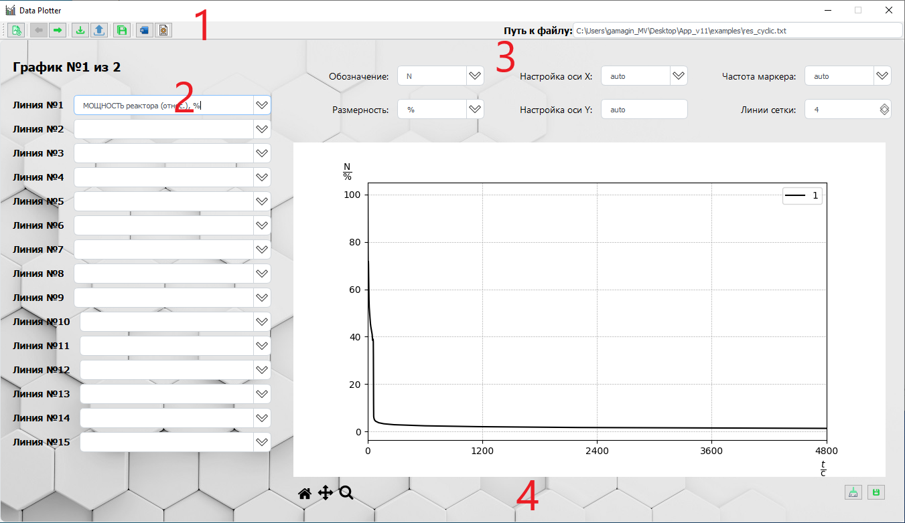

Главное окно программы

1 – область навигации (кнопки «Добавить график», «Предыдущий график», «Следующий график», «Сохранить состояние», «Загрузить состояние», «Сохранить все графики», «Перенести графики в Word», «Настройки Word», а также путь к файлу с данными)

2 – область параметров

3 – область настройки визуального отображения графиков

4 – панель взаимодействия с графиков (кнопки «Вернуться к исходному виду», «Перемещение», «Масштабирование», «Очистить график», «Сохранить график»)

Назначение кнопок «Предыдущий график», «Следующий график» интуитивно понятно, кнопка «Добавить график» вставляет новый пустой график в конец имеющихся.

На данном этапе не реализована возможность вставки пустого графика в имеющийся список, а также не реализовано удаление графика (реализована только очистка). Данные ограничения можно обойти путем удаления \ вставки соответствующего графика в файле состояния (о нем ниже).

Поле «Путь к файлу» поддерживает «перетаскивание». Перетаскивать можно как файлы данных (lent3, res_main.txt и т.д.), так и файл состояния (save.yaml). Если он корректно заполнен, то программа сама найдет нужный путь к файлу данных.

После заполнения поля «Путь к файлу» необходимо нажать Enter, чтобы данные загрузились.

В области параметров все выпадающие списки поддерживают поиск.

В области настройки визуального отображения графиков, если в выпадающем списке нет нужного вам параметра, то можно просто его впечатать.

Небольшие подсказки доступны при наведении курсора на «Обозначение», «Размерность», «Настройка оси Х», «Настройка оси Y», «Частота маркера», «Линии сетки».

## Окно настройки Word и окно альтернативных подписей

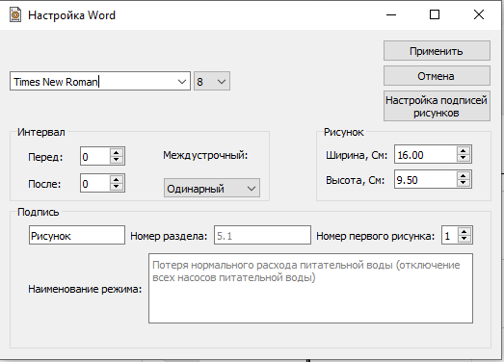

Данное окно предназначено для задания подрисуночных подписей под графиками.

На мой взгляд, интуитивно понятно, что делает каждый блок.

При первом запуске программы, после построения необходимых графиков, нужно в данном окне выбрать необходимые параметры (шрифт, интервал и тд) и можно экспортировать выбранные графики в Word.

Отдельно отмечу кнопку «Настройка подписей рисунков». Это окно предназначено для задания общей подписи под графиком, если такое нужно.

Например, на одном графике могут встретиться несколько подряд идущих одинаковых по сути параметров, но в разных ячейках (температура в КД и т.д.), чтобы записать короче - придуман данный способ. Вместо: «Температура в КД ячейка 1», «Температура в КД ячейка 2», «Температура в КД ячейка 3», «Температура в КД ячейка 4», «Температура в КД ячейка 5» можно написать в колонке «Альтернативное название» следующее: «1 – 5 температура в КД в ячейках 1 – 5». Таким образом, вместо 5 строчек будет записана одна.

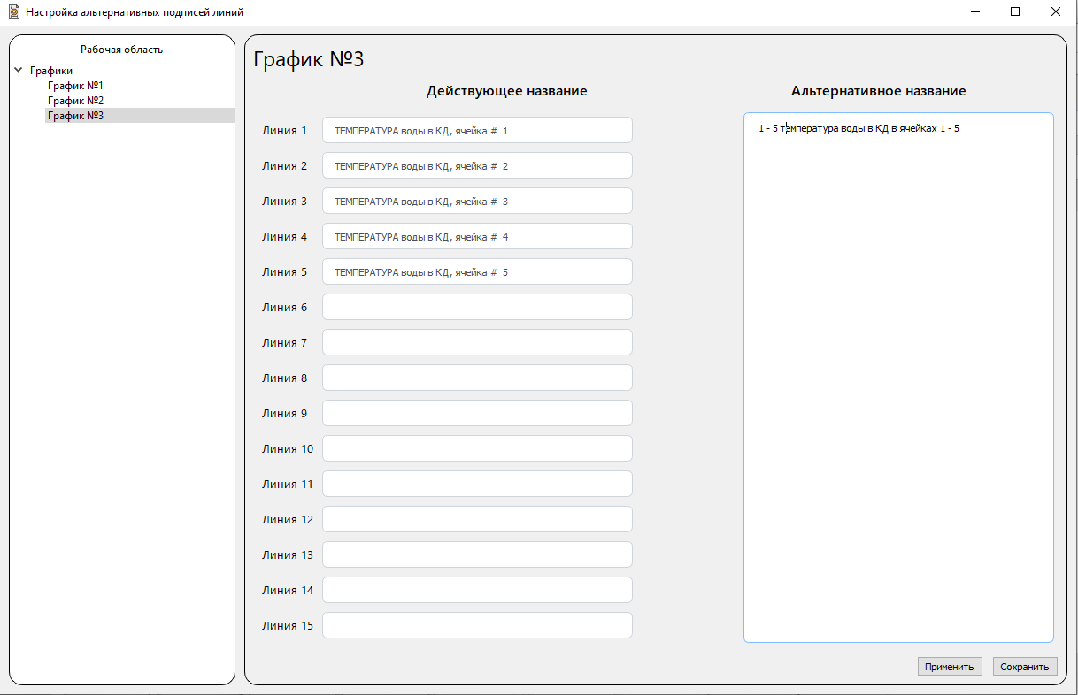

Чтобы применить изменения нужно на каждом нужном графике нажимать кнопку «Применить» и в конце кнопку «Сохранить». Тогда изменения вступят в силу.

## Файл состояния

Данный файл предназначен для сохранения, загрузки, всех основных параметров программы (настройки графиков, путь к файлу с данными, параметры Word и т.д.).

Данный файл имеет расширение «.yaml», это простой текстовый файл.

Данный файл будет сформирован автоматически при нажатии на кнопку «Сохранить состояние».

*Самое полезное его использование - это предварительно создать, например, 50 графиков, а затем сохранить настройки в файл состояния. В дальнейшем, если возникнет необходимость перестроить тот же набор графиков, то в файле состояния вручную изменить путь к файлу с данными и загрузить состояние. Все графики будут автоматически перестроены с новыми данными.*

**ВАЖНО! Настоятельно рекомендую всегда открывать данный файл с помощью стандартного Блокнота.**

Выглядит файл следующим образом:

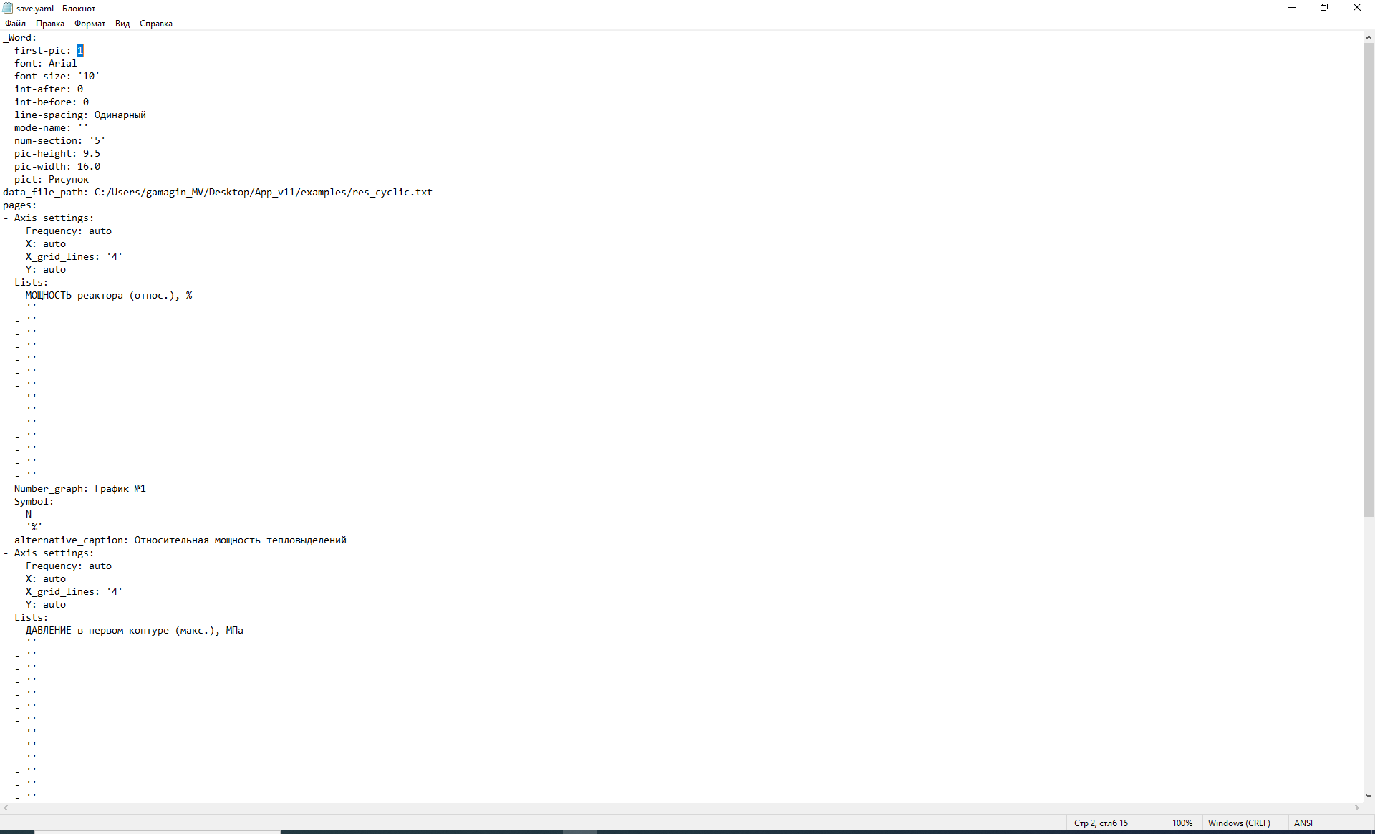

Секция «_Word» предназначена для задания параметров графиков при экспортировании их в документ Word:

|  |  |
| --- | --- |
| first-pic: 1 | номер первого рисунка |
| font: Arial | шрифт |
| font-size: '10' | высота шрифта |
| int-after: 0 | интервал после |
| int-before: 0 | интервал перед |
| line-spacing: Одинарный | междустрочный интервал |
| mode-name: '' | название режима (исходного события) |
| num-section: '5' | номер раздела (ООБ и проч.) |
| pic-height: 9.5 | высота рисунка, см |
| pic-width: 16.0 | ширина рисунка, см |
| pict: Рисунок | подпись (может быть на англ. языке) |

Секция «data_file_path» предназначена для указания пути к файлу с данными (lent3, res_main.txt, res_add.txt)

Секция «pages» предназначена для конфигурации графиков. Внутри себя эта секция имеет вложенные повторяющиеся для каждого графика секции:

* Секция «Axis_settings» предназначена для конфигурации осей (лимиты по осям и частота маркеров на линиях, число вертикальных линий сетки)

Frequency: auto

X: auto

X_grid_lines: '4'

Y: auto

* Секция «Lists» предназначена для задания соответствующей линии на графике

- МОЩНОСТЬ реактора (относ.), %

- ''

- ''

- ''

- ''

- ''

- ''

и т.д.

* Секция «Number_graph» справочная и служит для нумерации
* Секция «Symbol» предназначена для подписи вертикальной оси  
   - N

- %

* Секция «alternative_cuption» предназначена для альтернативной подписи графика

alternative_caption: Относительная мощность тепловыделений

## Пример с выводимыми графиками в Word:

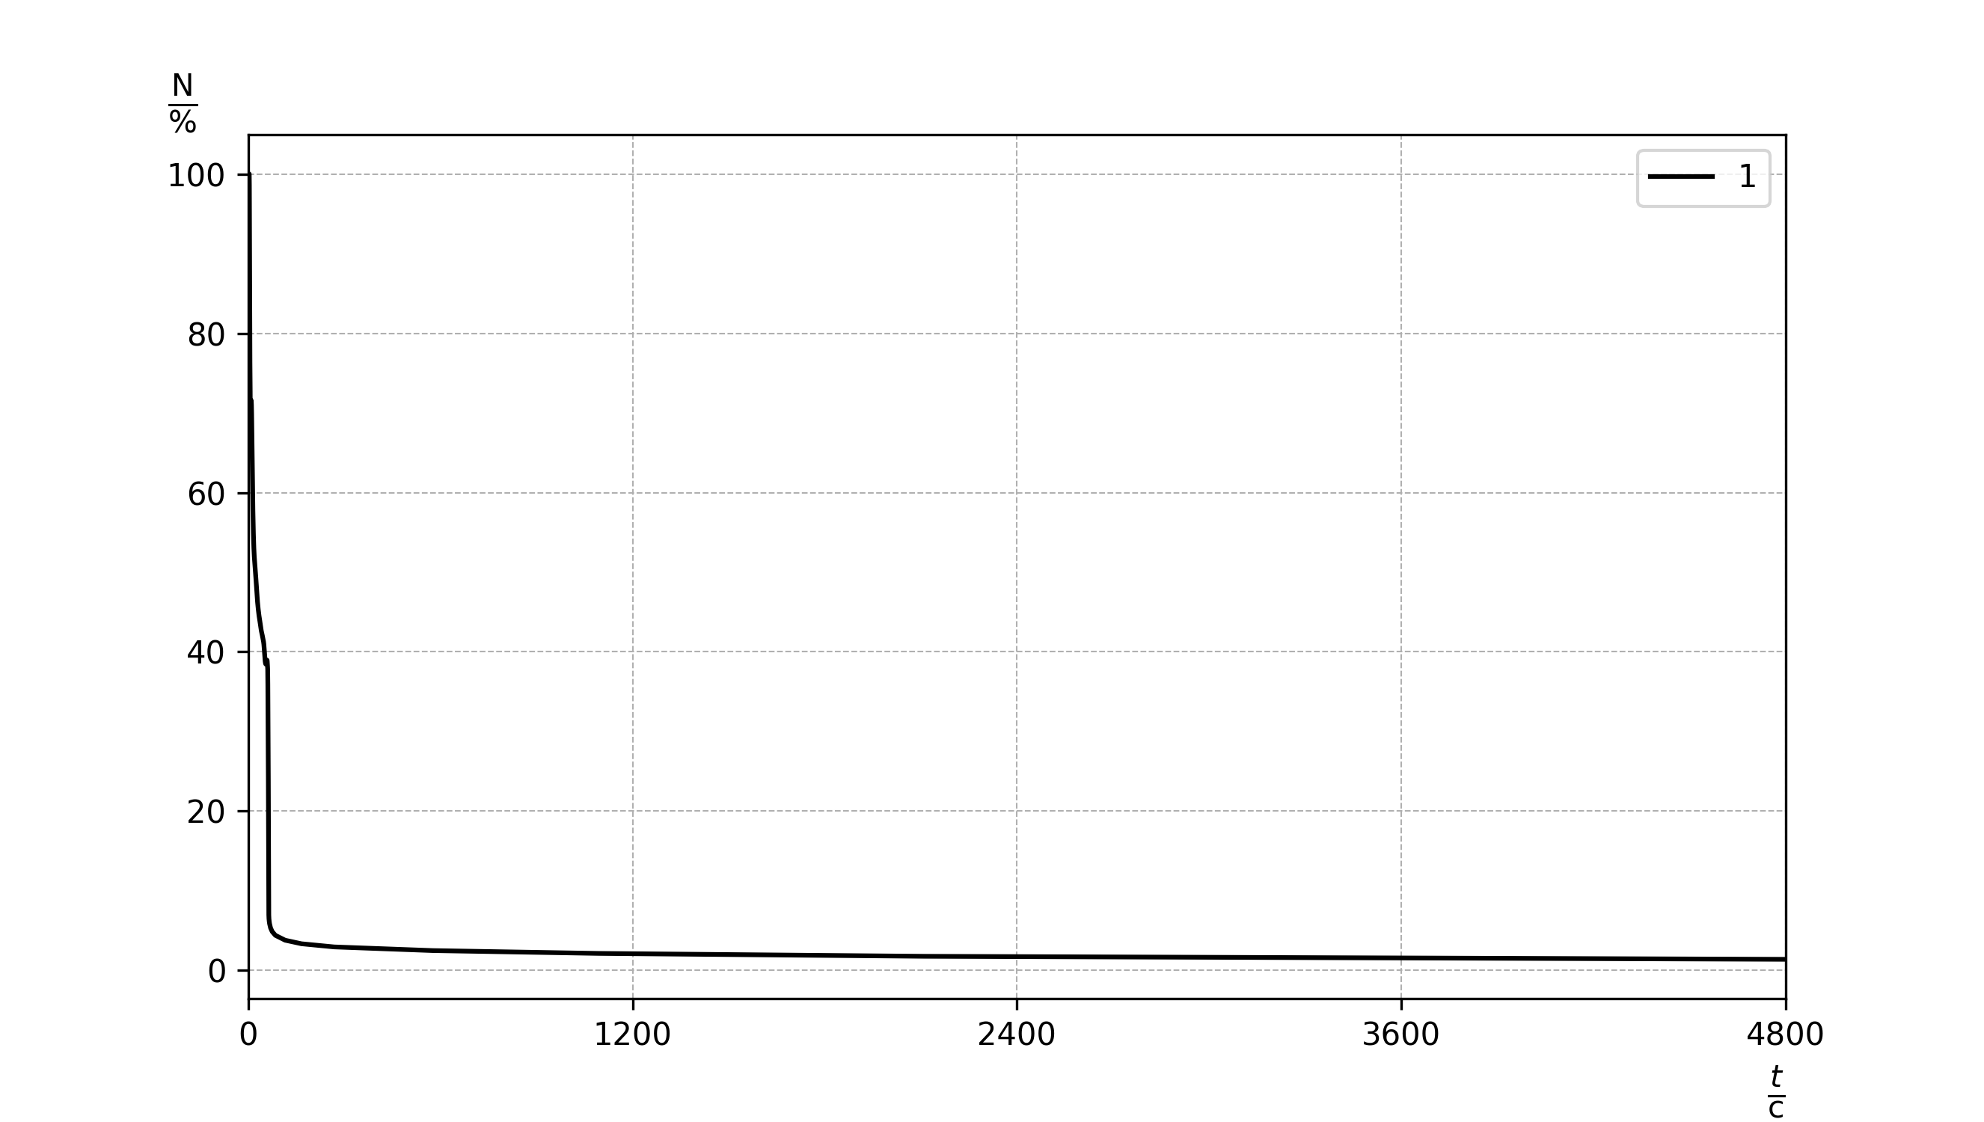

Рисунок 5.1 -

Относительная мощность тепловыделений

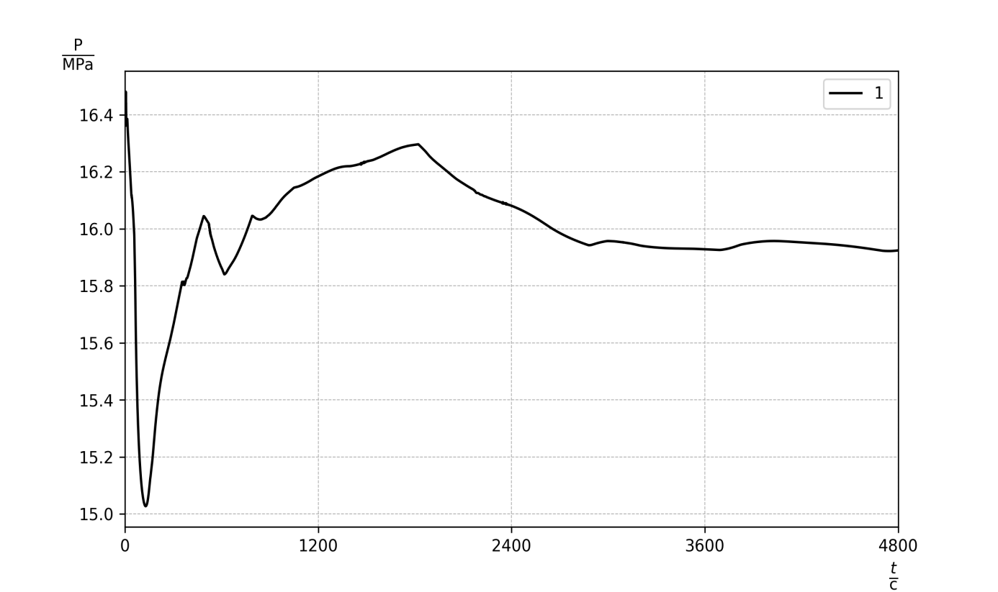

Рисунок 5.2 -

1 - максимальное давление в первом контуре

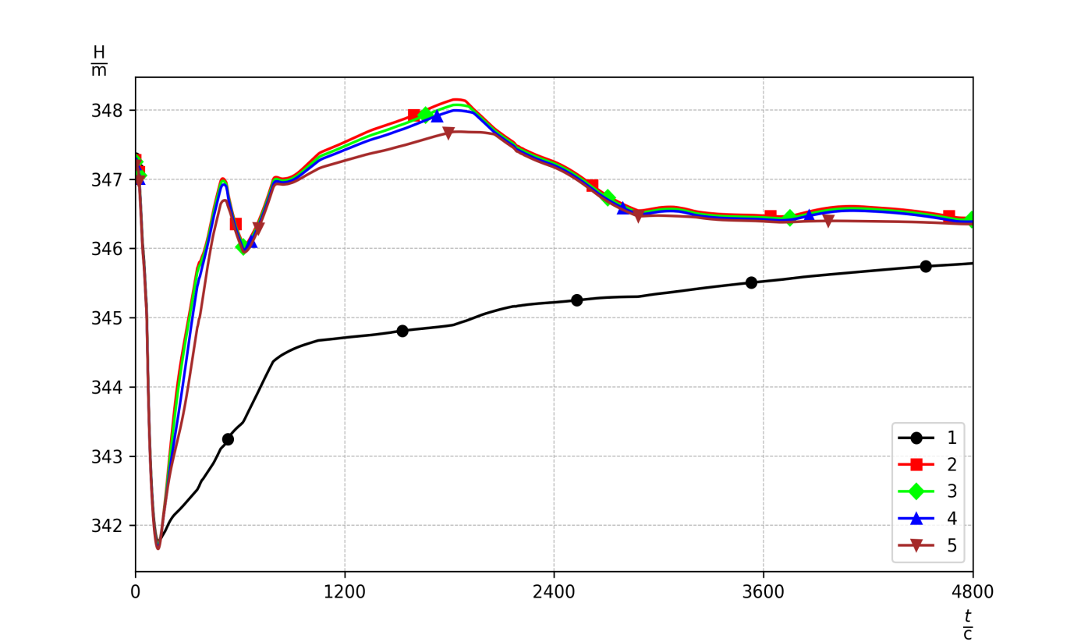

Рисунок 5.3 -

1 - 5 температура воды в КД в ячейках 1 - 5